2025 YONEX VAMOS ·J TAIWAN青少年培育計劃網球選手訓練營
【活動辦法】
- 宗旨: YONEX VAMOS・J網球訓練營常年巡迴全世界，由日本專業師資制定課綱，攜手台灣教練團隊共同指導，幫助青少年選手學習透過不同的訓練方式，進而精進球技，再者透過跨國教練會議，教練們也能彼此分享訓練與帶隊參賽的經驗，期待YONEX VAMOS・J為網球運動貢獻心力，幫助青少年選手奠定良好基礎、進入國際賽事殿堂。
- 主辦單位:優乃克股份有限公司
- 協辦單位:中華民國網球協會
- 集訓日期：114年11月21日(五)-11月23日(日)（共3日）
- 集訓地點：臺北市網球中心(臺北市內湖區民權東路6段208號)
- 每日訓練時間：預定上午9:00至下午9:00止。(詳請看公告後之課表)
※預定訓練課表於10月15日(三)公告，若有更動已實際上課表為主，請選手請注意。
- 結業式：11月23日（日）約下午4:00於臺北市網球中心
- 參加資格：中華民國網球協會114年10月份12、14歲排名前八名男女選手為優先。
- 回覆時間：符合資格且有意願參加者請於，114年10月19日(日)23:59前填寫報名線上表單，以利安排相關事宜。
報名連結如下: https://reurl.cc/xvZVN5
- 備取方式：非前八名者若有意願參加者，也請先填寫線上表單，屆時將依照排名依序底遞補為原則，主辦單位優乃克股份有限公司保有最終決定權。
- 最終名單由主辦單位優乃克股份有限公司核定後公告。
【報到及膳宿】
- 請選手於114年11月21日(五) 15:30-16:30請自行前往柯達大飯店（台北南京館）辦理報到
- 住宿地點：柯達大飯店（台北南京館）（台北市松山區南京東路三段333號）
- 入住及退房：11月21日（五）預定於16:00至16:30學員報到，18:00入住(已當日實際安排為主)，11月23日（日）上午出發至球場前完成退房。
- 訓練期間提供三餐及住宿。
- 訓練營期間活動聯絡人：YONEX高小姐0982-975053
- 訓練營報名期間有關報名問題，請來信到國內組信箱ctta.ctta@msa.hinet.net
【訓練期間-現場提供】
- 飲水機-請自備水壺
- 防護員一名-僅提供球場上之防護服務
- 穿線服務-請自行攜帶球線
【其他】
- 結束後備有接駁車至南港火車站及南港高鐵站。(需先登記以便安排車輛)
- 集訓期間不得外宿及外食（未經須可，不得擅自離營）。
- 集訓期間請自備球拍、服裝，本會另提供兩件團體制服（特定時間穿著）。
- 集訓期間活動量大請多準備盥洗用品以備不時之需，其他個人用品請自行準備。
- 活動期間辦理相關團體保險。
- 以上若有未盡事宜，主辦單位保有最終修改活動之權利。
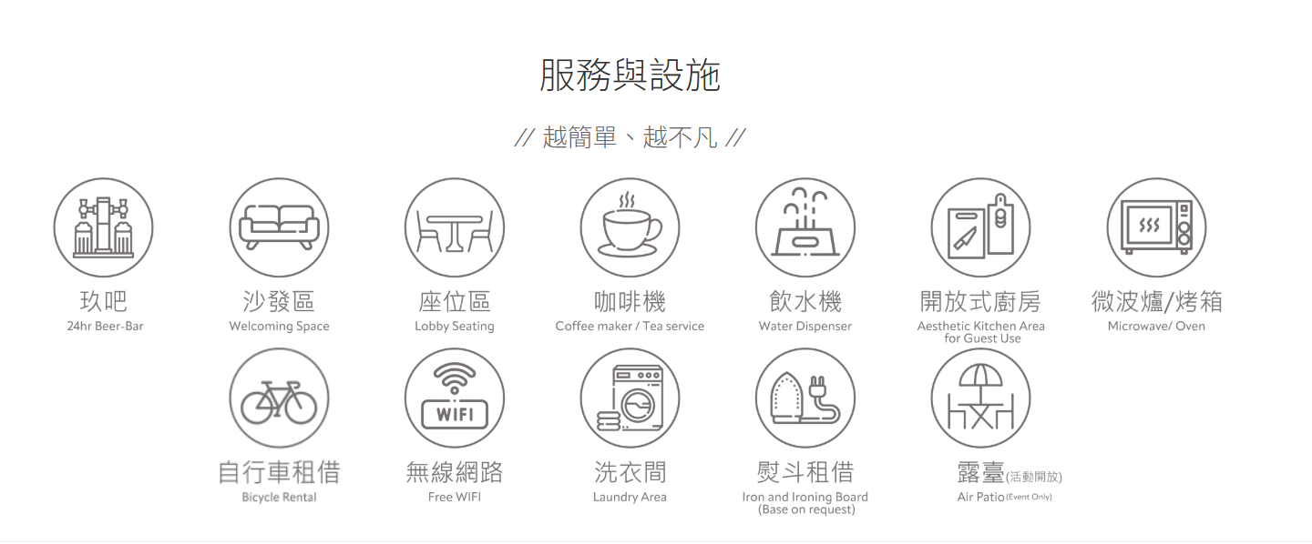
※以下為館 免費館內設施及服務，詳請自行參考飯店資訊。

